附件1
大赛赛项安排及主承办单位名单

序号 | 赛项名称 | 职业  （工种） | 主办  单位 | 承办单位 | 设置  组别 | 初决赛  时间 | 联系人
1 | 2023年四川省新文艺创新技能大赛 | 家具设计师 | 省文联  人社厅  教育厅  团省委  省工业合作联社 | 四川交通职业技术学院 | 职工组  学生组 | 10月下旬- 12月中旬 | 邓勇13980999297、王晶13980022743
2 | 2023年四川省新文艺创新技能大赛 | 彩灯艺术  设计师 | 省文联  人社厅  教育厅  团省委 | 四川轻化工大学 |  |  | 张雷（自贡文联）13088329092、13111882777  吴亚东（轻化工大学）13890176581
3 | 2023年四川省新文艺创新技能大赛 | 桌面游戏设计师（UI界面设计、游戏策划、原画角色设计师、场景设计师） | 省文联  人社厅  教育厅  团省委 | 四川音乐学院 |  |  | 张秦琴（川音）15828416956  王晓伟（川音）15982312616
4 | 2023年四川省新文艺创新技能大赛 | 群众文化  指导员 | 省文联  人社厅  教育厅  团省委 | 四川文化艺术学院 | 职工组  学生组 | 10月下旬- 12月中旬 | 谌松林(绵阳文联）18981109389  张胜蓉（四川文化艺术学院）13990125610

附件2

四川技能大赛LOGO标志

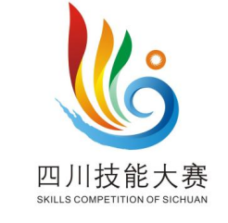

附件3

四川技能大赛—2023年四川省新文艺
创新技能大赛LOGO标志

